**新元：**

实现松鼠遇到的问题：

1、测试用例找了个多峰的 就是论文的测试用例

当前使用函数是三维的（有图）

z是适应度，xy设置为

-10，10之间

-100，100之间会好一些

2、小数点阶乘不能用代码算阶乘

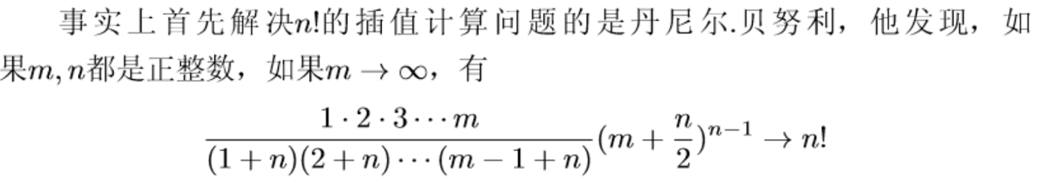

3、列维分布

其中公式16

where r a and r b are two normally distributed random numbers in [0, 1],

是在描述normal正态分布吗？

【有可能，之前的random没提到过normally distributed】

【这里的[0,1]是标准正态分布吗？书上是()这个区间到底指的是谁？】

【暂实现：当成括号】

**繁昊：**

1. nsga2报告：多目标优化问题ZDT1结果却收敛到一个点上？